جامعة المنارة

كلية: الصيدلة

اسم المقرر:التكنولوجيا الصيدلانية₂

رقم الجلسة (3)

عنوان الجلسة
معاجين الأسنان
Toothpastes

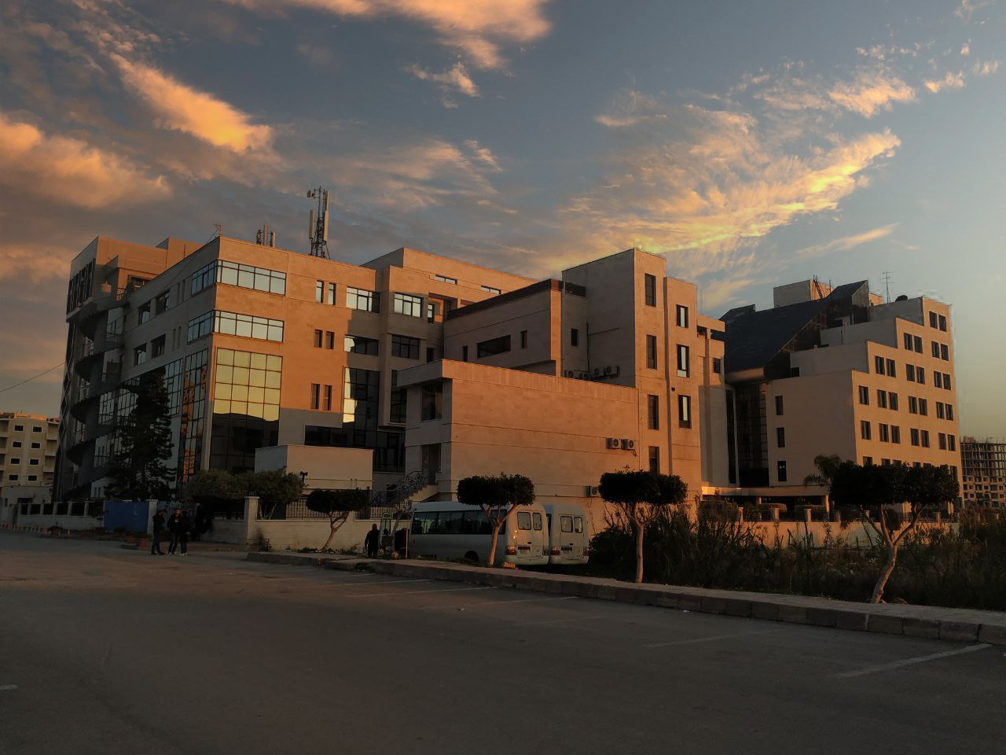
الفصل الدراسي الثاني العام الدراسي 2022/2023

جدول المحتويات
Contents
العنوان | رقم الصفحة
تعريف | 3
مكونات معاجين الأسنان | 4
سواغات إضافية | 4
صياغات | 5

الغاية من الجلسة:
التعرف على سواغات وتركيب معاجين الأسنان

مقدمة:
مستحضرات نصف صلبة، معدة للتطبيق ضمن جوف الفم بغرض إحداث تأثيرات علاجية أو تجميلية تخص الأسنان (تعنى بنظافة الأسنان فتساعد على إزالة بقايا الطعام المتراكمة على سطح الأسنان الخارجي وفيما بينها)، أو اللثة أو باطن الفم.
قد تكون بشكل جل وتتوفر ضمن تيوبات أو مضخات، ولكن لا تُفضل المضخات بين الشركات المصنعة نظرًا لارتفاع تكاليف الصياغة والإنتاج وزيادة احتمالية جفاف المعجون عند التوزيع.
مكونات معاجين الأسنان:
- المواد الفعالة Active Ingredients:
مواد تكسب المعجون دوره العلاجي قادرة على إيقاف نمو الجراثيم ومنع التنخرات وتكون نسبتها بحدود 0.5% ومنها:
الفلور ومن أهم مشتقاته المستعملة: Fluro Urea وSMFP : Sodium Mono Fluro Phosphate
مضادات الحساسية
مضادات البليك كالتريكلوسان
مضادات ومزيلات البقع - مزيلات الجير -مواد التبيض - ومانعات التآكل.
- المواد الحاكة أو الكاشطة Abrasives:
مساحيق صلبة غير منحلة تستخدم لتلميع وتنظيف الأسنان عن طريق إزالة ما علق على الأسنان. تعتمد الكمية المستخدمة من هذه المواد على نوعها ومستوى التنظيف المرغوب. إذ تستخدم عادة السيليكا المائية وكربونات الكالسيوم (هما الأكثر شيوعًا) بنسب تتراوح 8 -20 ٪ وتعتبر السيليكا المائية المادة المختارة في صناعة هلاميات الأسنان الشفافة. يمكن استخدام بيكربونات الصوديوم (هي الأقل استخداماً) بتركيز يزيد عن 50٪ فهي تعتبر أضعف مادة كاشطة كما أنها تضيف طعم مالح إلى المعجون وتؤثر سلباً على الرغوة. نذكر أيضاً من المواد الكاشطة هيدروكسيد الألمونيوم، بيروفوسفات الكالسيوم،....
وتجدر الإشارة إلى أنه لا يمكن صياغة كربونات الكالسيوم وبيروفوسفات الكالسيوم كمواد كاشطة مع فلوريد الصوديوم بسبب ضعف التوافر الحيوي للفلوريد.
- العوامل الفعالة على السطح Surfactants:
تستخدم بنسب تتراوح من 0.5 - 2.5٪ وتكون مسؤولة عن تشكيل الرغوة والمساعدة في توزيع معجون الأسنان داخل الفم، بالإضافة لدورها في تسهيل بعثرة المكونات الكارهة للماء ضمن المعجون مثل المنكهات ومضادات البليك العضوية (التريكلوسان) خلال عملية التصنيع.
من أكثر العوامل الفعالة على السطح استخداماً SLS. إلا أنه يسبب تقشراً في المخاطيات الفموية ويجب تجنبه من قبل المرضى ذوي العرضة للإصابة بالقرحات الفموية. لذلك ابتعدت بعض الشركات المصنعة عنه وتوجهوا إلى مواد أقل تهيجاً وذات قدرة رغوية مماثلة مثل إيترات البولي إيتيلين غليكول لحمض الشمع (كـ Steareth-30).
- المرطبات Humectant:
تستخدم بنسب بين 20 - 30٪ تضاف لإعطاء معجون الأسنان ملمسه الناعم ومظهره المتماسك بالإضافة لدورها في وقاية المعجون من الجفاف وإبقائه رطباً. مثالها: الغليسيرين – السوربيتول وهو الأكثر استخداماً وتستخدم المرطبات عادة معاً. وقد يستخدم البروبلين غليكول.
- معدلات الانسياب واللزوجة Viscosity and Rheology Modifiers:
تستخدم بنسب تتراوح بين 0.5 - 2٪. مسؤولة عن تأمين التوزع المتجانس لجميع مكونات المعجون ومنع المكونات من الانفصال خلال فترة التخزين الطويلة وتأمين الانسياب السهل وغير السريع لمعجون الأسنان من الأنبوب عند تطبيقه على الفرشاة.
نذكر أمثلة من معدلات الانسياب: كربوكسي ميتيل السيللوز، هيدروكسي إيتيل السللوز، الكاراجينان وصمغ الاكزانتان. وبالإضافة إلى هذه المواد تُستخدم غالباً السيليكا السميكة (بنسبة 10٪ تقريبًا) للمساعدة على رفع اللزوجة وتختلف عن تلك المستخدمة كمادة كاشطة حيث قدرتها على التنظيف تكون منخفضة للغاية.
- المواد الحافظةPreservatives :
مثل ميتيل البارابين، وبنزوات الصوديوم.
- المحلياتSweeteners :
تستخدم بتراكيز أقل من 0.5 ٪. تضاف إلى معاجين الأسنان لتحسين مذاقها والقبول، وتكون جميع المحليات شائعة الاستخدام صنعية لا تشكل مصدراً للتخمر البكتيري وبالتالي تسوس الأسنان مثل السكارين.
يمكن أيضاً استخدام Xylitol (يستخدم بنسبة 10٪ تقريباً) على الرغم من أن الغرض الرئيسي منه والذي لا يزال قيد المناقشة هو منع التسوس.
- المطعمات والملونات Flavoring & Coloring Agents:
تستخدم المنكهات بنسب تتراوح بين 0.2 – 0.3٪. تضاف لإعطاء المعجون طعماً ومظهراً مقبولاً للمستهلك وخصوصاً شريحة الأطفال. والأمثلة الشائعة: منكه المنتول المنعش الحار أو اللطيف ويمكن اللجوء لأنواع أخرى مثل: القرفة أو الليمون أو الفريز.
- سواغات أخرى:
- هيدروكسيد الصوديوم لضبط الـ pH
- الماء والإيتانول كمحلات
- مكونات اخرى والتي غالباً ما ينسب لها الفعالية من قبل بعض الشركات المصنعة على الرغم من عدم إثبات ذلك بأدلة موثوقة وهي: الفيتامينات C وE كمضادات أكسدة لصحة اللثة. والأنزيمات مثل الغلوكوز أوكسيداز، لاكتوفيرين، الليزوزيم للوقاية من نمو اللويحات.
- يمكن أيضاً إضافة بعض الخلاصات النباتية لخصائصها المضادة للميكروبات والتجميلية كالألوفيرا، البروبوليس، المسواك وعرق السوس (في الحقيقة لا يوجد إثباتات سريرية حول أهمية هذه الإضافة، ولكن تواجدها في المنتجات يزيد من رواجها وانتشارها).
- يتم الحصول على اللون الأبيض عن طريق إضافة ثاني أوكسيد التيتانيوم (بتركيز حوالي 1 ٪) في حين يتم إضافة الملونات الصنعية (بتركيز حوالي 0.1 %) لتحقيق الخطوط الملونة أو اللب الملون.
- ويتم الحصول على معاجين أسنان شفافة (بمعامل انكسار حوالي 1.45) عن طريق اختيار السيليكا كمادة كاشطة واستخدام نسبة مرطب/ماء مناسبة والتي تعتمد على السواغات الأخرى.

صياغات
20 g | Calcium carbonate
0.5 g | S.LS
0.1 % | Saccharin
20 g | PG
2 g | Xanthan gum
15 g | Purified water
0.1% | Nipagen

36 g | Aluminum hydroxide
1.3 g | SLS
2.5 g | Aerosil 200
0.6 g | CMC
30 g | Sorbitol (70%)
0.15 g | Sodium Saccharin
0.5 g | Menthol
0.2 g | Titanium dioxide
28.6 g | De ionized water
0.15 g | Nipagen
طريقة التحضير:
- يبعثر CMC في الماء ويحرك الناتج بشكل جيد حتى يثخن (ويفضل أن يتم ذلك قبل ليلة من التحضير للحصول على كامل القوام المطلوب). ثم يضاف إلى ما سبق السوربيتول والنيباجين والسكرين الصودي ويترك جانباً.
- يجانس الإيروزيل مع هيدروكسيد الألمنيوم ثم يرطبان بالمزيج السابق بشكل تدريجي مع الخلط المستمر حتى انتهاء كامل كمية المزيج.
- يضاف في النهاية SLS المطعم وأكسيد التيتانيوم ونحرك بشكل جيد حتى نحصل على المستحضر النهائي المتجانس.

